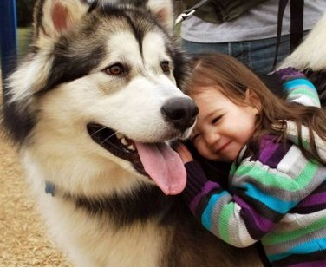

БЕШЕНСТВО – острое инфекционное заболевание нервной системы, которое вызывается вирусом. Всюду, где есть очаги бешенства среди животных, под угрозу попадают люди.
Бешенством болеют все теплокровные животные.
Чаще - это лисы, волки, енотовидные собаки, куницы, хорьки, собаки, кошки, коровы, козы, овцы, лошади, свиньи, крысы и даже хомячки.
От человека к человеку бешенство, как правило, не передается, заражают людей и друг друга животные. Особую опасность представляют бродячие собаки, безнадзорные кошки, а из диких животных - лисы, волки, которые в период болезни теряют страх перед человеком и заходят в населенные пункты.
Характерными признаком заболевания животных считается изменение поведения: злобное животное становится ласковым; доброе – злым, а дикое животное идет на контакт с человеком.
Заболевание человеку передается от животных через укусы, царапины, ссадины, ослюнения поврежденных кожных покровов, слизистой оболочки глаза, полости рта, носа и при соприкосновении с каким- либо предметом или одеждой, загрязненными слюной бешеного животного.
Профилактика заболевания бешенством людей и животных:
- Соблюдайте правила содержания своих питомцев: выгуливайте собаку в специально отведенных местах, держите на коротком поводке и в наморднике; на приусадебном участке содержите собак на привязи или в вольере.
- Своевременно делайте прививки против бешенства своим домашним питомцам (кошкам и собакам).
- Не допускайте общения домашних животных с дикими.
- Остерегайтесь животных, поведение и внешний вид которых кажется вам ненормальным.
- При несвойственном поведении животного изолируйте его от окружающих и покажите ветеринарному врачу.
- Не убивайте домашнее животное, покусавшее или оцарапавшее человека, за этим животным должно быть установлено 10-дневное наблюдение.
- Избегайте контактов с дикими животными.
- При обнаружении трупов животных, не трогайте их, не снимайте шкуру, а срочно сообщите в ветеринарную службу.
После негативного контакта с животным, даже здоровым на вид, проведите обработку раны: промойте под проточной водой с мылом, края раны обработайте йодной настойкой и немедленно обратитесь в учреждение здравоохранения.
Бешенство – неизлечимая болезнь!
Единственное средство спасти человека от неминуемой смерти – это своевременное проведение антирабических прививок.
ГУ «Копыльский районный центр гигиены и эпидемиологии"

